Showcase Chatten
Hamza Bel Makhfi
S1173551
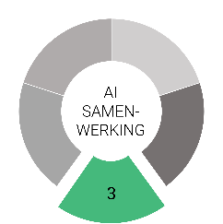 | Voor de portfolio toets geldt het AIAS niveau 3: AI Samenwerking  Je mag AI gebruiken om specifieke taken te ondersteunen, zoals het opstellen, verfijnen en evalueren van je werk. Je moet AI-gegenereerde inhoud die je gebruikt kritisch evalueren en aanpassen.  Zie het ‘Opleidingsdocument AIAS’ op de opleidingssite voor meer informatie.
Verantwoording AI-gebruik: Tijdens de ontwikkeling van dit werk heb ik wel AI-toepassingen gebruikt.

Tijdens de ontwikkeling van dit werk heb ik wel AI-toepassingen gebruikt. Ik heb AI ingezet voor het structureren van informatie, het analyseren van projectdocumentatie, het aanscherpen van teksten en het controleren of mijn portfolio logisch aansluit op de template en beoordelingscriteria. De inhoud is niet blind overgenomen: output is steeds kritisch gecontroleerd, aangepast aan mijn eigen project en aangevuld met projectspecifieke details.

Analyseer dingen zoals rubrics van Security WEBDEV met daarbij mijn document meegegeven in de begin van de chat

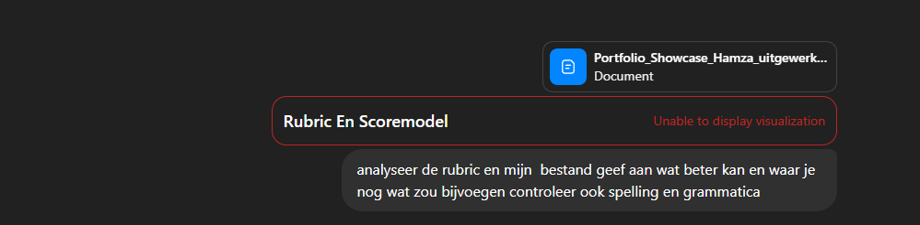
Aanpassingen voor speciale hoofdstukken
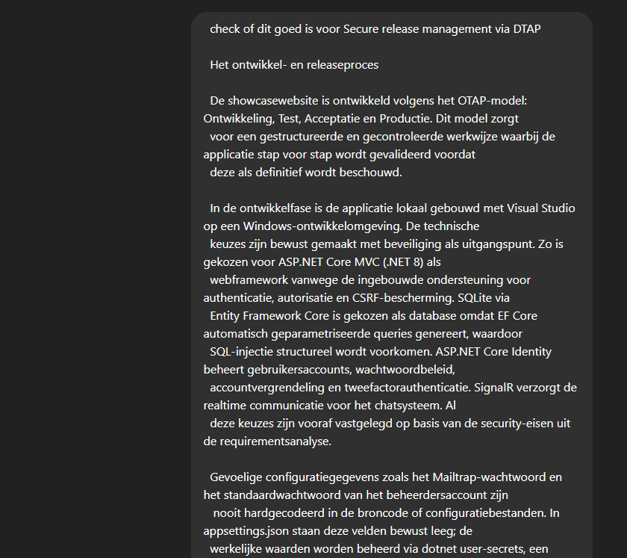
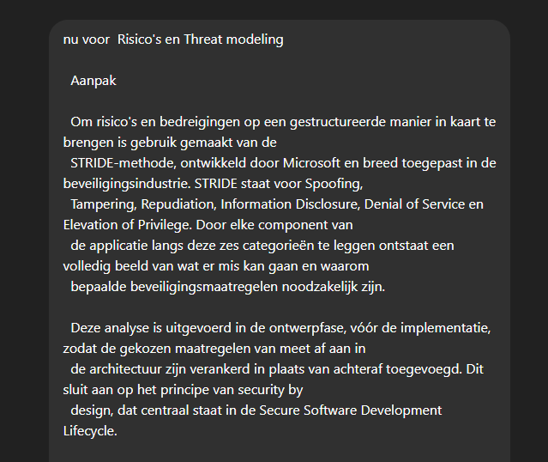Laatste checks
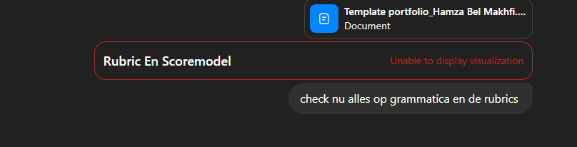

Versie/Datum
Revisietabel
Versie | Datum | Omschrijving
1.0 | 06-04-2026 | Eerste uitgewerkte portfolio versie op basis van template, projectplannen en beschikbare securityinformatie.
1.1 | 07-04-2026 | Aanvulling met screenshots.

Inhoudsopgave
Inleiding 5
Bijhouden van actualiteit (Analyseren, Adviseren) 6
Risico’s en Threat modeling (Ontwerpen) 8
Secure release management via DTAP (Manage & Control, Realiseren) 11
Secure componenten en interfaces (Realiseren) 13
Acceptatie van de webapplicatie (Analyseren, Adviseren) 23
Ethical hacking (Professionele Vaardigheden / Toekomstgericht organiseren) 24
Bronnen 26
Bijlagen 27

Inleiding
Dit portfolio beschrijft hoe ik binnen de showcase-opdracht een veilige showcasewebsite heb ontworpen, gerealiseerd en geëvalueerd. De applicatie bestaat uit meerdere functionele onderdelen, waaronder een profielpagina (UC1), een contactpagina (UC2) en een chatsysteem (UC3), die samen zijn ondergebracht in één geïntegreerde webapplicatie. Binnen deze opdracht stonden niet alleen functionaliteit en gebruiksvriendelijkheid centraal, maar vooral ook het aantoonbaar toepassen van securitymaatregelen volgens een Secure Software Development Life Cycle (SSDLC).
De showcase is ontwikkeld in de context van de vakken Client Technology, Server Technology en Security for Web Applications. Daardoor moest de applicatie niet alleen technisch werken, maar ook verdedigbaar zijn vanuit beveiligingsperspectief. In de analyse- en ontwerpfase zijn risico's en bedreigingen in kaart gebracht met threat modeling. Tijdens realisatie is aandacht besteed aan veilige authenticatie, autorisatie, cookies, anti-forgerybescherming, security headers, HTTPS en het afschermen van interfaces. In de test- en acceptatiefase is vervolgens beoordeeld of deze maatregelen daadwerkelijk aansluiten op de risico's van de applicatie.
Het doel van dit portfolio is om te laten zien dat security geen los onderdeel achteraf is, maar een integraal onderdeel van ontwerp, implementatie, beheer en evaluatie. Daarom beschrijf ik per onderdeel welke keuzes zijn gemaakt, welke risico's daarbij een rol speelden, welke technische maatregelen zijn toegepast en welke bewijsmaterialen dit ondersteunen. Waar bewijs nog aangevuld moet worden, benoem ik dat expliciet zodat duidelijk blijft wat al aantoonbaar is en wat nog moet worden toegevoegd voor de definitieve versie.

Bijhouden van actualiteit (Analyseren, Adviseren)
Inleiding
Als softwareontwikkelaar met een focus op web beveiliging is het essentieel om op de hoogte te blijven van actuele dreigingen, kwetsbaarheden en beveiligingsadviezen. Tijdens de ontwikkeling van deze showcase-applicatie heb ik meerdere bronnen geraadpleegd om mijn implementatiekeuzes te onderbouwen met actuele kennis uit het vakgebied. Dit hoofdstuk beschrijft welke bronnen ik heb gevolgd, welke kwetsbaarheden en beveiligingsonderwerpen relevant zijn voor mijn applicatie en hoe ik die kennis heb vertaald naar mijn code.
Bronnen die ik volg
Tijdens dit project heb ik gebruikgemaakt van verschillende gezaghebbende bronnen. OWASP vormde daarbij een belangrijk startpunt, omdat de OWASP Top 10 een breed geaccepteerd overzicht geeft van de belangrijkste risico’s voor webapplicaties. Tijdens mijn project heb ik de OWASP Top 10 2021 als uitgangspunt gebruikt voor threat modeling, maar inmiddels is de OWASP Top 10 2025 de meest recente versie. Daarnaast heb ik informatie geraadpleegd van het NCSC, de CVE/NVD-database, het Microsoft Security Response Center en GitHub Security Advisories. Deze bronnen hielpen mij om niet alleen naar algemene risico’s te kijken, maar ook naar actuele kwetsbaarheden in frameworks, libraries en configuraties die relevant kunnen zijn voor mijn applicatie.
Actuele kwetsbaarheden relevant voor mijn applicatie
Een voorbeeld van een actuele kwetsbaarheid is CVE-2024-38095, door NVD omschreven als een .NET and Visual Studio Denial of Service vulnerability. Dit betekent dat een aanvaller misbruik kan maken van een fout in het .NET-platform of gerelateerde tooling, waardoor een applicatie of proces kan vastlopen of onbeschikbaar wordt. Voor mijn applicatie is dit relevant omdat de showcasewebsite draait op .NET 8. De kwetsbaarheid zit dan niet direct in mijn eigen business logic, maar in het onderliggende platform waarop mijn applicatie gebouwd is. Dit heeft mij geleerd dat secure development niet alleen draait om veilige eigen code, maar ook om het actueel houden van het framework en de runtime. Daarom heb ik bewust gekozen voor .NET 8 LTS en is het voor mij belangrijk geworden om patchversies en security-updates van .NET actief te blijven volgen.
Een tweede relevante kwetsbaarheid is CVE-2024-21319, een Microsoft Identity Denial of Service vulnerability. Ook hierbij gaat het om een kwetsbaarheid in een onderliggende authenticatie- of identitycomponent, waardoor een aanvaller door speciaal geprepareerde invoer een verstoring van de beschikbaarheid kan veroorzaken. Mijn applicatie gebruikt geen JWT-gebaseerde authenticatie, dus deze kwetsbaarheid is niet één-op-één van toepassing op mijn implementatie. Toch is dit voor mijn project relevant, omdat het laat zien dat ook libraries en packages rondom authenticatie een aanvalsvlak vormen. De belangrijkste les die ik hieruit heb gehaald, is dat dependencybeheer onderdeel moet zijn van veilige softwareontwikkeling. Daarom controleer ik gebruikte pakketten op bekende kwetsbaarheden, bijvoorbeeld via dotnet list package --vulnerable, en houd ik bij of gebruikte libraries nog ondersteund en up-to-date zijn.
Relevante actuele securitythema’s voor mijn applicatie
Voor mijn chatsysteem was vooral Injection relevant. OWASP beschrijft Injection nog steeds als een belangrijke categorie, waaronder ook XSS valt. Dit is direct van toepassing op een applicatie waarin gebruikers zelf berichten invoeren die aan andere gebruikers worden getoond. Daarom heb ik ervoor gekozen om berichten veilig te renderen, onder andere door geen innerHTML te gebruiken voor het tonen van chatinhoud en door Razor-views HTML-encoding te laten toepassen. Ook wordt voor database-interactie Entity Framework Core gebruikt. EF Core gebruikt standaard geparametriseerde queries, waardoor het risico op SQL-injectie sterk wordt beperkt zolang er geen onveilige handmatige query-opbouw wordt toegepast.
Een ander belangrijk actueel thema is Identification and Authentication Failures. OWASP benadrukt dat zwakke authenticatie, ontbrekende MFA en onvoldoende bescherming tegen inlogmisbruik grote risico’s blijven. Ook het NCSC benadrukt het belang van sterke authenticatie, in het bijzonder voor beheerfunctionaliteit, en beschrijft MFA als een effectieve manier om accounts en systemen beter te beschermen. In mijn applicatie heb ik daarom gebruikgemaakt van ASP.NET Core Identity met wachtwoordbeleid, account lockout en TOTP-gebaseerde 2FA. Voor het beheerdersaccount is dat extra relevant, omdat daar toegang is tot gevoelige functionaliteit.
Daarnaast is Security Misconfiguration voor mijn applicatie een belangrijk onderwerp. OWASP noemt misconfiguratie nog steeds een van de meest voorkomende oorzaken van beveiligingsproblemen. In mijn applicatie heb ik daarom security headers ingesteld, HTTPS-afdwinging toegepast en foutafhandeling zo ingericht dat in productie geen stacktraces worden getoond. Deze keuzes zijn niet alleen gebaseerd op algemene best practices, maar ook op actuele richtlijnen en testaanpakken uit de securitycommunity.
Ook Broken Access Control blijft zeer relevant. In de OWASP Top 10 2021 stond dit zelfs op nummer één, en toegangscontrole blijft ook in recentere securitydiscussies een van de belangrijkste onderwerpen. Voor mijn project is dat vooral van belang bij het chatsysteem, de adminfunctionaliteit en de SignalR Hub. Daarom worden toegangscontroles uitsluitend server-side afgedwongen met [Authorize] en [Authorize(Roles = "Admin")], zodat een gebruiker niet via client-side manipulatie toegang kan krijgen tot functionaliteit of gegevens waarvoor hij niet gemachtigd is.
Reflectie
Het bijhouden van actualiteit stopt niet bij de oplevering van een project. Tijdens dit project heb ik geleerd dat veilige softwareontwikkeling niet alleen draait om het schrijven van correcte code, maar ook om het volgen van ontwikkelingen in frameworks, libraries, standaarden en aanvalstechnieken. Als vervolgstap zou ik dependency scanning verder automatiseren, bijvoorbeeld via Dependabot of vergelijkbare tooling, en securitymeldingen van relevante leveranciers structureel blijven volgen. Ook zou ik de Content Security Policy verder aanscherpen en onderzoeken of wachtwoorden kunnen worden gecontroleerd tegen databases met bekende datalekken.
Conclusie
Het bijhouden van IT-security actualiteit is voor mij tijdens dit project een doorlopend onderdeel geworden van softwareontwikkeling. Door bronnen zoals OWASP, het NCSC, NVD en Microsoft te raadplegen, kon ik actuele risico’s beter relateren aan mijn eigen applicatie. Die kennis heeft niet alleen geholpen bij het herkennen van relevante dreigingen, maar ook bij het onderbouwen van concrete keuzes in authenticatie, autorisatie, veilige outputverwerking, dependencybeheer en configuratie. Daarmee is actualiteit binnen dit project niet alleen theoretische kennis gebleven, maar ook zichtbaar geworden in de technische uitwerking van de applicatie.

Risico’s en Threat modeling (Ontwerpen)
Aanpak
Om risico’s en bedreigingen op een gestructureerde manier in kaart te brengen, is gebruikgemaakt van de STRIDE-methode. STRIDE is ontwikkeld door Microsoft en wordt breed toegepast binnen threat modeling. De methode deelt dreigingen in zes categorieën in: Spoofing, Tampering, Repudiation, Information Disclosure, Denial of Service en Elevation of Privilege. Door de verschillende onderdelen van de applicatie langs deze categorieën te leggen, ontstaat een systematisch beeld van wat er mis kan gaan en welke beveiligingsmaatregelen nodig zijn.
Deze analyse is uitgevoerd in de ontwerpfase, dus vóór de implementatie. Daardoor konden beveiligingsmaatregelen vanaf het begin worden meegenomen in de architectuur van de applicatie. Dit sluit aan op het principe van security by design binnen de Secure Software Development Lifecycle. De belangrijkste trust boundaries in dit project liggen tussen browser en webapplicatie, tussen webapplicatie en database, tussen client en SignalR Hub en tussen de applicatie en de externe SMTP-dienst voor de contactpagina.
De showcasewebsite bestaat uit meerdere componenten met elk een eigen dreigingsprofiel. Voor dit project zijn met name het authenticatiesysteem, het chatsysteem, het admindashboard, de SignalR Hub en de contactpagina geanalyseerd.
Component 1 Authenticatie (registreren en inloggen)
Het authenticatiesysteem is een van de meest kritieke onderdelen van de applicatie, omdat hier wordt bepaald of een gebruiker toegang krijgt tot afgeschermde functionaliteit. De belangrijkste dreiging binnen dit onderdeel is spoofing: een aanvaller probeert zich voor te doen als een legitieme gebruiker.
Een directe aanvalsvorm is brute force, waarbij met grote aantallen wachtwoordpogingen geprobeerd wordt een account over te nemen. Als mitigatie is accountvergrendeling ingesteld via ASP.NET Core Identity. Na vijf mislukte inlogpogingen wordt het account vijftien minuten vergrendeld. Hierdoor worden geautomatiseerde aanvallen sterk vertraagd.
Een andere relevante dreiging is credential stuffing, waarbij eerder gelekte gebruikersnaam-wachtwoordcombinaties opnieuw worden geprobeerd. Om dit risico verder te beperken is tweefactorauthenticatie via TOTP beschikbaar gemaakt. Daardoor is een wachtwoord alleen niet voldoende om toegang te krijgen tot een account.
Ook zwakke wachtwoorden vormen een risico. Daarom is een wachtwoordbeleid ingesteld met een minimale lengte en eisen voor verschillende tekentypen. Hiermee wordt de kans kleiner dat eenvoudig te raden wachtwoorden worden gebruikt.
Daarnaast is rekening gehouden met session hijacking. Daarbij probeert een aanvaller een actieve sessie over te nemen door de sessiecookie te bemachtigen. Als mitigatie is de authenticatiecookie voorzien van de vlaggen HttpOnly, Secure en SameSite=Strict. Hierdoor is de cookie beter beschermd tegen uitlezen via JavaScript, wordt deze alleen via HTTPS verzonden en wordt het risico op misbruik via cross-site requests beperkt.
Component 2 Chatsysteem
Het chatsysteem verwerkt gebruikersinvoer die wordt opgeslagen en weergegeven aan andere gebruikers. Daardoor is dit onderdeel gevoelig voor injectie- en toegangscontrolevraagstukken.
De belangrijkste dreiging is Cross-Site Scripting (XSS). Hierbij probeert een aanvaller scriptcode in een chatbericht op te nemen, zodat die code in de browser van een andere gebruiker wordt uitgevoerd. Als mitigatie wordt de uitvoer in Razor-views automatisch HTML-gecodeerd. Daardoor verschijnt een <script>-tag als tekst en niet als uitvoerbare code. Aanvullend beperkt de Content Security Policy welke scripts de browser überhaupt mag laden.
Een tweede dreiging is Cross-Site Request Forgery (CSRF). Hierbij wordt een ingelogde gebruiker onbewust een actie laten uitvoeren via een externe pagina. Als maatregel wordt op POST-acties gebruikgemaakt van [ValidateAntiForgeryToken], waardoor alleen verzoeken met een geldig anti-forgery token worden geaccepteerd.
Ook SQL-injectie is meegenomen in de analyse. Voor datatoegang wordt Entity Framework Core gebruikt. EF Core maakt standaard gebruik van geparametriseerde queries, waardoor het risico op SQL-injectie sterk wordt beperkt zolang geen onveilige handmatige query-opbouw wordt toegepast.
Daarnaast is gekeken naar ongeautoriseerde inzage in berichten. Dit risico is gemitigeerd door de ophaallogica in de MessageService altijd te laten filteren op de ingelogde gebruiker. Daardoor kan een gebruiker niet zomaar berichten van andere gebruikers opvragen.
Component 3 Admindashboard
Het admindashboard bevat gevoelige functionaliteit, zoals inzage in berichten en gebruikersgegevens. De belangrijkste dreiging binnen dit onderdeel is Elevation of Privilege: een gewone gebruiker die toegang probeert te krijgen tot beheerfunctionaliteit.
Als mitigatie is het admindashboard server-side beveiligd met [Authorize(Roles = "Admin")]. Daardoor is toegang alleen toegestaan voor accounts met de juiste rol. Een gewone gebruiker die de adminroute rechtstreeks probeert te benaderen, krijgt geen toegang.
Daarnaast is gekeken naar het risico op Insecure Direct Object Reference (IDOR). Dit speelt wanneer iemand via manipulatie van parameters toegang probeert te krijgen tot gegevens die niet voor die gebruiker bedoeld zijn. Binnen dit project is dat risico beperkt doordat alleen beheerders toegang hebben tot de beheerfunctionaliteit en de filtering server-side wordt uitgevoerd. Een gewone gebruiker kan daardoor niet via parameterwijziging gegevens van andere gebruikers benaderen.
Component 4 SignalR Hub
De SignalR Hub verzorgt de realtime communicatie van het chatsysteem. Omdat hier sprake is van een persistente verbinding, wijkt dit onderdeel af van reguliere HTTP-verzoeken en kent het een eigen dreigingsprofiel.
Een belangrijke dreiging is dat een anonieme gebruiker probeert een verbinding op te zetten met de Hub. Om dit te voorkomen is de Hub voorzien van [Authorize]. Hierdoor kan een verbinding alleen tot stand komen wanneer de gebruiker is geauthenticeerd.
Daarnaast is rekening gehouden met bericht-spoofing. Daarbij zou een client zelf een afzendernaam kunnen meesturen om zich voor te doen als iemand anders. Dit risico is gemitigeerd doordat de server de identiteit van de verzender altijd bepaalt via Context.User.Identity.Name. De client levert alleen de berichtinhoud aan; de server koppelt daar de juiste identiteit aan.
Ook Denial of Service is als risico meegenomen. Om misbruik via extreem grote berichten te beperken, wordt server-side een maximale berichtlengte afgedwongen. Berichten die deze limiet overschrijden worden geweigerd.
Component 5 Contactpagina
De contactpagina verwerkt invoer van gebruikers en gebruikt een externe SMTP-dienst om berichten te verzenden. Binnen dit onderdeel is vooral gekeken naar risico’s rondom informatielekken en veilige configuratie.
De belangrijkste dreiging is Information Disclosure van gevoelige configuratiegegevens, zoals SMTP-credentials. Wanneer deze gegevens in broncode of configuratiebestanden terechtkomen, kunnen zij via versiebeheer of onbedoelde publicatie uitlekken. Als mitigatie worden gevoelige waarden niet opgeslagen in de repository, maar lokaal beheerd via dotnet user-secrets. In appsettings.json zijn deze waarden bewust leeg of generiek gehouden.
Hiermee wordt voorkomen dat gevoelige gegevens onderdeel worden van de broncode of van gedeelde projectbestanden.
Autorisatiematrix
Om de toegangscontrole inzichtelijk te maken, is een autorisatiematrix opgesteld. Deze maakt duidelijk welke functionaliteit beschikbaar is voor anonieme gebruikers, ingelogde gebruikers en beheerders.
Actie | Anoniem | Ingelogd | Admin
Profielpagina bekijken | Ja | Ja | Ja
Contactformulier invullen | Ja | Ja | Ja
Registreren | Ja | Nee | Nee
Inloggen | Ja | Nee | Nee
Chat bekijken en berichten sturen | Nee | Ja | Ja
Alle berichten van alle gebruikers zien | Nee | Nee | Ja
Filteren op gebruiker | Nee | Nee | Ja

Conclusie
De STRIDE-analyse heeft geleid tot concrete beveiligingskeuzes die direct herleidbaar zijn naar specifieke dreigingen. De gekozen maatregelen zijn dus niet willekeurig toegevoegd, maar volgen uit een vooraf uitgevoerde analyse. Daardoor is de beveiliging van de applicatie niet alleen technisch onderbouwd, maar ook transparant en verdedigbaar vanuit het ontwerp.

Secure release management via DTAP (Manage & Control, Realiseren)
De showcasewebsite is ontwikkeld volgens een OTAP-werkwijze: Ontwikkeling, Test, Acceptatie en Productie. Deze werkwijze zorgt ervoor dat wijzigingen niet direct als eindresultaat worden beschouwd, maar eerst gecontroleerd worden ontwikkeld, getest en gevalideerd. Binnen dit project is de nadruk vooral gelegd op ontwikkeling, testen en acceptatie, waarbij de productievoorbereiding technisch is uitgewerkt maar nog niet extern is uitgerold.
De ontwikkeling vond plaats op mijn eigen systemen. Ik werkte voornamelijk op mijn desktopcomputer thuis, en wanneer ik op school of onderweg verder werkte, gebruikte ik mijn laptop. Om deze werkwijze beheersbaar en veilig te houden, maakte ik gebruik van versiebeheer via Git en een fork-structuur. Door in een eigen fork te werken, kon ik wijzigingen gecontroleerd bijhouden, experimenteren zonder de hoofdversie direct te beïnvloeden en mijn voortgang gestructureerd beheren. Dit sloot goed aan op een veilige ontwikkelaanpak, omdat codewijzigingen traceerbaar blijven en het risico kleiner wordt dat onbedoelde of onvolledige wijzigingen direct in de hoofdversie terechtkomen.
In de ontwikkelfase is de applicatie lokaal gebouwd in Visual Studio binnen een Windows-omgeving. Daarbij zijn de technische keuzes bewust gemaakt met security als uitgangspunt. Zo is gekozen voor ASP.NET Core MVC (.NET 8) vanwege de ingebouwde ondersteuning voor authenticatie, autorisatie en anti-forgery-bescherming. Voor de database is SQLite in combinatie met Entity Framework Core gebruikt. Entity Framework Core maakt standaard gebruik van geparametriseerde queries, waardoor het risico op SQL-injectie sterk wordt beperkt zolang geen onveilige handmatige query-opbouw wordt toegepast. Gebruikersbeheer is ingericht met ASP.NET Core Identity, waarmee onder andere wachtwoordbeleid, accountvergrendeling en tweefactorauthenticatie ondersteund worden. Voor realtime communicatie in het chatsysteem is SignalR toegepast.
Bij secure release management hoort ook het veilig omgaan met configuratiegegevens. Gevoelige waarden, zoals het Mailtrap-wachtwoord en configuratie voor het beheerdersaccount, zijn daarom niet hardgecodeerd in de broncode of in de repository opgeslagen. In appsettings.json zijn deze velden leeg gelaten of generiek gehouden. De werkelijke waarden worden lokaal beheerd via dotnet user-secrets, waardoor secrets buiten de Git-repository blijven. Dit voorkomt dat gevoelige informatie per ongeluk in versiebeheer of gedeelde projectbestanden terechtkomt.
De testfase bestond uit een combinatie van geautomatiseerde en handmatige controles. Met xUnit zijn backendtests uitgevoerd op onderdelen van de applicatie, waaronder de MessageService. Daarnaast zijn handmatige securitytests uitgevoerd op risico’s die relevant zijn voor de showcasewebsite, zoals XSS, SQL-injectie, ongeautoriseerde toegang tot beheerschermen en brute-forcegedrag bij inloggen. Deze testaanpak was bedoeld om vóór acceptatie te controleren of de applicatie niet alleen functioneel werkt, maar ook voldoet aan de belangrijkste security-eisen.
De acceptatiefase is in dit project uitgevoerd in een lokale acceptatie-opstelling. Vanwege de beperkte tijd binnen de herkansing is de applicatie niet meer gedeployed naar een extern platform zoals Skylab. Wel is de applicatie lokaal volledig functioneel gemaakt en voorbereid op publicatie via dotnet publish. De acceptatieomgeving draaide op https://localhost:7200, waarbij alle relevante functionaliteit en beveiligingsmaatregelen actief waren. In de screenshots van de acceptatieomgeving is te zien dat de profielpagina toegankelijk is, dat gebruikers kunnen inloggen en chatten, en dat beheerfunctionaliteit alleen beschikbaar is voor een account met de juiste rol.
Tijdens de realisatie zijn ook technische securitymaatregelen in de applicatie zelf toegepast, zoals account lockout, beveiligde cookies, HTTPS-afdwinging, security headers, anti-forgery-bescherming en rolgebaseerde autorisatie. Deze maatregelen maken inhoudelijk deel uit van de veilige voortbrenging van de applicatie, maar worden verder uitgewerkt in het hoofdstuk Secure componenten en interfaces, omdat daar de technische werking onder de motorkap centraal staat.
Terugkijkend laat dit ontwikkel en releaseproces zien dat de applicatie op een gecontroleerde manier is voortgebracht. Door gebruik te maken van OTAP-denken, versiebeheer via Git en een fork, lokale scheiding tussen ontwikkelen en accepteren, en het veilig beheren van secrets, is toegewerkt naar een herhaalbare en verantwoorde releaseaanpak. Hoewel een externe acceptatie of productieomgeving nog niet gerealiseerd is, is de basis voor secure release management wel aantoonbaar aanwezig.
Screenshots acceptatieomgeving:
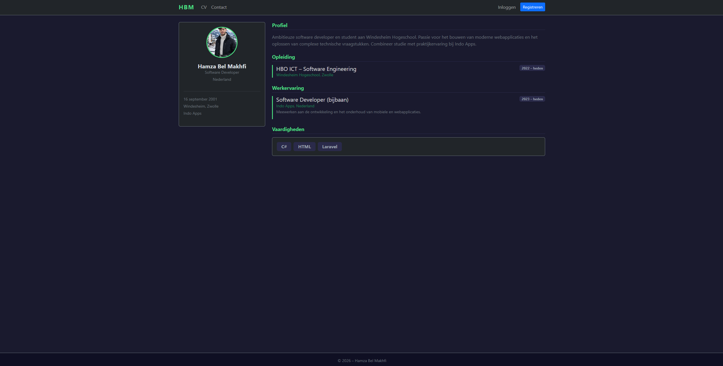
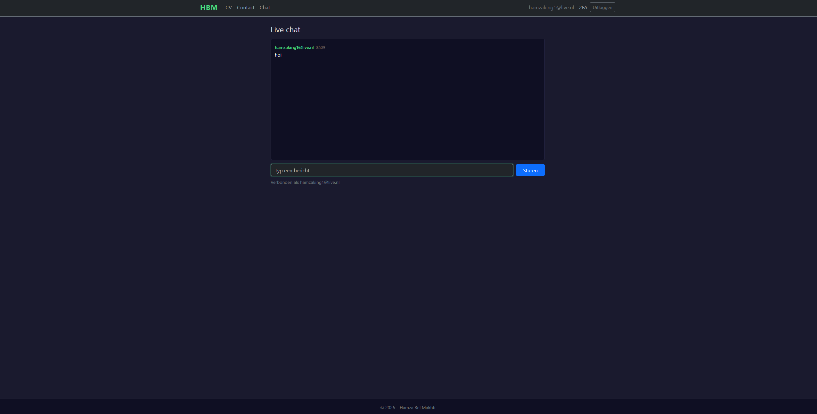

Secure componenten en interfaces (Realiseren)
In mijn applicatie heb ik verschillende technische securitymaatregelen geïmplementeerd en onderzocht hoe deze onder de motorkap werken. De beveiliging is centraal ingericht in Program.cs, waar onder andere authenticatie, cookie-instellingen en response headers zijn geconfigureerd. Voor accounts is een wachtwoordbeleid en lockout-beleid ingesteld om brute-force aanvallen te beperken. Cookies zijn beveiligd met HttpOnly, Secure en SameSite, zodat sessiegegevens beter beschermd zijn.
Verder zijn security headers toegevoegd, waaronder X-Content-Type-Options, X-Frame-Options, Referrer-Policy en een Content-Security-Policy. Deze headers beschermen tegen onder andere MIME-type sniffing, clickjacking, informatielekken en XSS via externe scripts. Voor formulieren en POST-verzoeken wordt [ValidateAntiForgeryToken] gebruikt om CSRF te voorkomen. De SignalR Hub van het chatsysteem is voorzien van [Authorize], zodat alleen geauthenticeerde gebruikers toegang hebben. Ook is autorisatie toegepast om ervoor te zorgen dat gewone gebruikers alleen hun eigen gegevens en chats kunnen bekijken, terwijl beheerders bredere rechten hebben.
Voor veilige datatoegang is gebruikgemaakt van Entity Framework Core, waardoor queries geparametriseerd worden uitgevoerd en het risico op SQL-injectie kleiner wordt. Daarnaast is rekening gehouden met kwetsbaarheden zoals XSS en IDOR. De werking van de securitymaatregelen is gecontroleerd met handmatige securitytests en tooling zoals browser DevTools en OWASP ZAP. Hiermee kan worden aangetoond dat de maatregelen niet alleen aanwezig zijn in de code, maar ook daadwerkelijk correct functioneren in de applicatie.
Waar komen deze beveiligingsmaatregelen vandaan?
Bron 1 De Requirements showcase.pdf (Brightspace)
Bron 2 OWASP ASVS
Een officieel document van OWASP.org dat precies beschrijft welke beveiligingstechnieken een webapplicatie moet hebben. De nummers zoals V2.1, V3.4 zijn verwijzingen naar specifieke eisen daarin.
Bron 3 Microsoft ASP.NET Core documentatie
Microsoft schrijft in hun eigen documentatie voor hoe je Identity, cookies, HTTPS en security headers correct configureert. De code in Program.cs volgt die officiële aanpak.
Alle geïmplementeerde beveiligingsmaatregelen:
1. Sterk wachtwoordbeleid
Bestand: Program.cs
Beschermt tegen: zwakke wachtwoorden, brute force
ASVS: V2.1
Code:
options.Password.RequiredLength = 8;
options.Password.RequireNonAlphanumeric = true;
options.Password.RequireUppercase = true;
options.Password.RequireLowercase = true;
options.Password.RequireDigit = true;
Bewijs:
- Probeer te registreren met “test” als wachtwoord
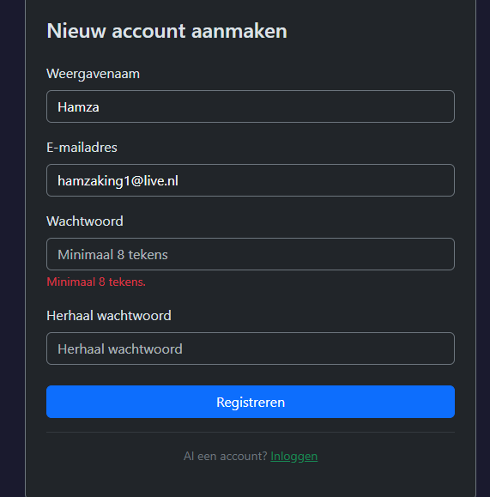

- Registreer met “Test@1234!”
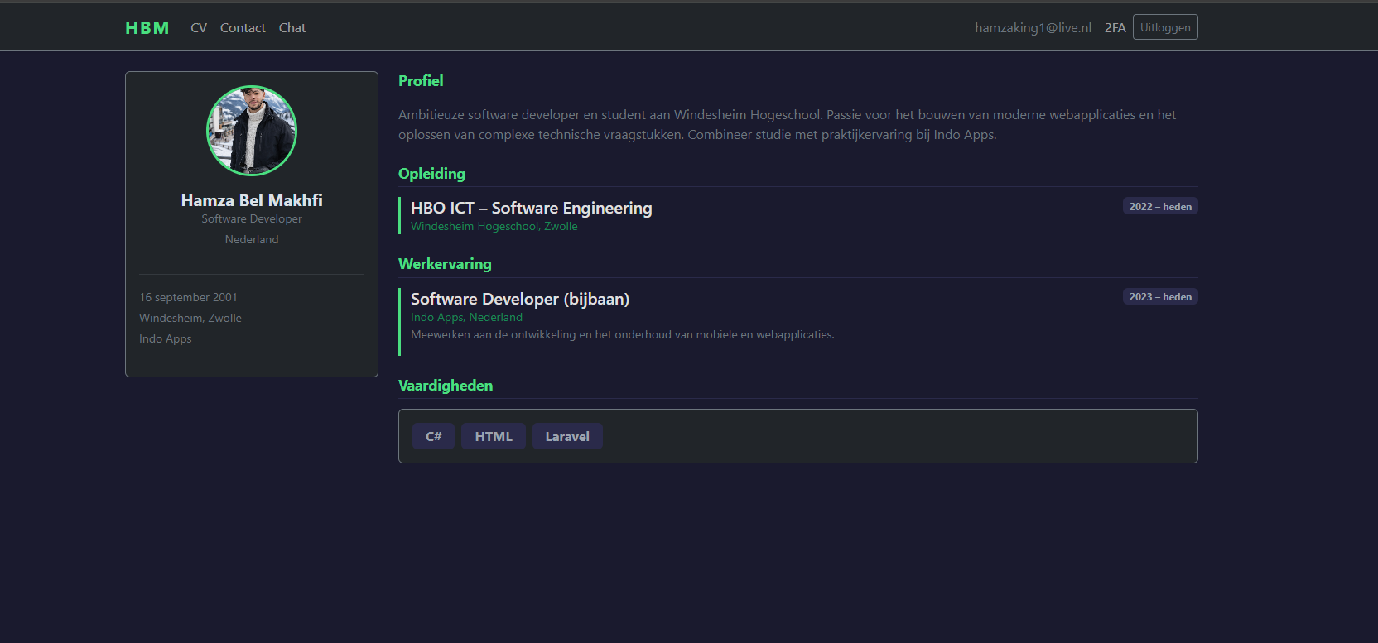

2. Account lockout
Bestand: Program.cs
Beschermt tegen: brute force aanvallen
ASVS: V2.2
Code:
options.Lockout.MaxFailedAccessAttempts = 5;
options.Lockout.DefaultLockoutTimeSpan = TimeSpan.FromMinutes(15);
Bewijs:
- Log 5× in met verkeerd wachtwoord screenshot van "Account tijdelijk geblokkeerd" melding
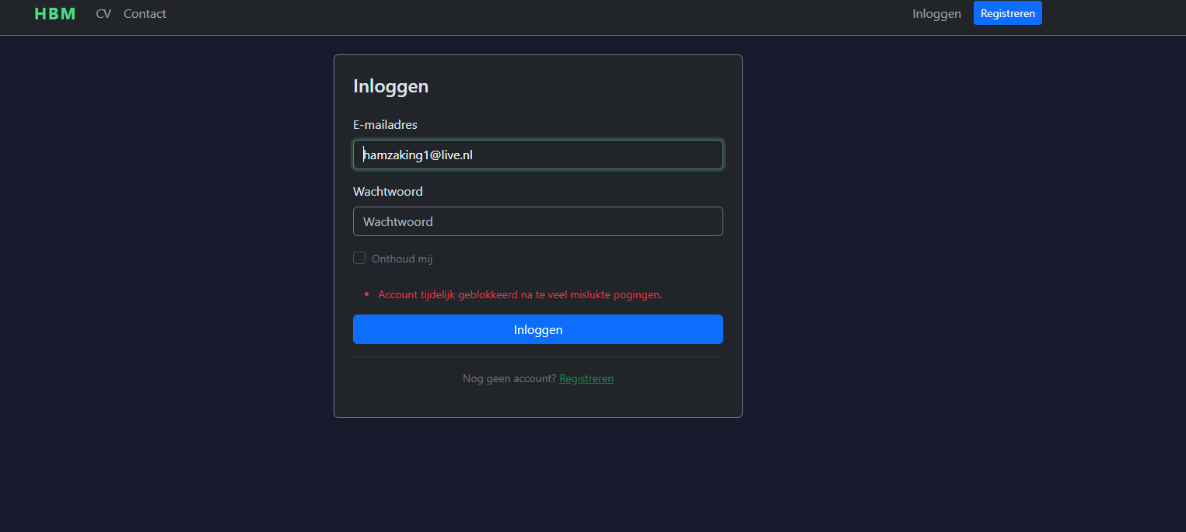
De melding staat in AccountController.cs regel 92
3. Veilige cookies (HttpOnly + Secure + SameSite)
Bestand: Program.cs
Beschermt tegen: session hijacking, XSS cookie theft, CSRF
ASVS: V3.4
Code:
options.Cookie.HttpOnly = true;
options.Cookie.SecurePolicy = CookieSecurePolicy.Always;
options.Cookie.SameSite = SameSiteMode.Strict;
Bewijs:
-Login open browser DevTools (F12), Application, Cookies, localhost screenshot van cookies
4. HTTPS redirect + HSTS
Bestand: Program.cs
Beschermt tegen: afluisteren van verkeer (man in the middle)
ASVS: V9.1
Code:
app.UseHttpsRedirection();
app.UseHsts(); // alleen in productie
HSTS (HTTP Strict Transport Security) is alleen voor productie, omdat op localhost dit een probleem geven: het onthoudt dan dat localhost altijd HTTPS moet zijn, maar mijn andere projecten op localhost gebruiken gewoon HTTP.
5. Security headers (5 headers)
Bestand: Program.cs
Beschermt tegen: XSS, clickjacking, MIME-sniffing
ASVS: V14.4

Header | Waarde | Beschermt tegen
X-Content-Type-Options | nosniff | MIME-type sniffing
X-Frame-Options | DENY | Clickjacking
X-XSS-Protection | 1; mode=block | Reflected XSS (legacy browsers)
Referrer-Policy | strict-origin-when-cross-origin | Informatie lekkage
Content-Security-Policy | default-src 'self' | XSS via externe scripts

X-Content-Type-Options: nosniff
Browsers proberen soms zelf te raden wat voor soort bestand iets is (MIME-sniffing). Een aanvaller kan een
tekstbestand uploaden dat de browser dan als JavaScript uitvoert. nosniff verbiedt dat giswerk: de browser moet het
bestandstype geloven dat de server opgeeft.
X-Frame-Options: DENY
Voorkomt clickjacking: een aanvaller zet jouw pagina onzichtbaar in een iframe op zijn eigen site. De gebruiker denkt te klikken op de nepsite, maar klikt eigenlijk op jouw pagina. Met DENY weigert de browser jouw pagina in een frame te laden.
X-XSS-Protection: 1; mode=block
Een ingebouwde XSS-filter in oudere browsers (Internet Explorer, oudere Chrome). Als de browser een reflected XSS-aanval detecteert, blokkeert hij de pagina. Moderne browsers hebben dit al ingebouwd, maar de header ondersteunt ook oudere browsers.
Referrer-Policy: strict-origin-when-cross-origin
Als een gebruiker van jouw site doorklikt naar een externe site, stuurt de browser standaard de volledige vorige URL mee als Referer-header. Dat kan gevoelige informatie lekken. Deze policy stuurt bij externe links alleen de domeinnaam mee, nooit het volledige pad.
Content-Security-Policy
De sterkste header. Een whitelist van waar de browser content mag laden. default-src 'self' betekent: scripts, stijlen, afbeeldingen alles mag alleen van jouw eigen domein komen. Dit voorkomt dat een aanvaller zijn eigen scripts injecteert die van een externe server laden.
Bewijs:
- Open een willekeurige pagina, F12, Network, klik op de eerste request, tab Headers, scroll naar Response. Screenshot van alle vijf headers zichtbaar
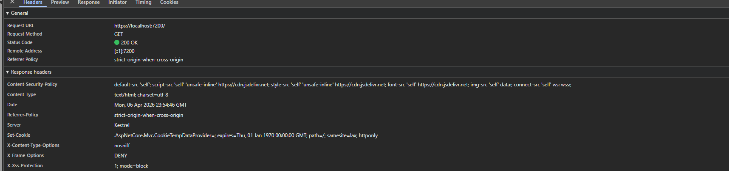

6. CSRF-bescherming
Bestand: AccountController.cs, ContactController.cs, _Layout.cshtml
Beschermt tegen: Cross-Site Request Forgery
ASVS: V4.2
Code:
[ValidateAntiForgeryToken] // op alle POST-acties
@Html.AntiForgeryToken() // in forms

7. Autorisatie Rolgebaseerd (RBAC)
Bestand: AdminController.cs, ChatController.cs
Beschermt tegen: ongeautoriseerde toegang
ASVS: V4.1
Code:
[Authorize(Roles = "Admin")] // AdminController
[Authorize] // ChatController
Bewijs:
- Ga naar /Admin zonder ingelogd te zijn
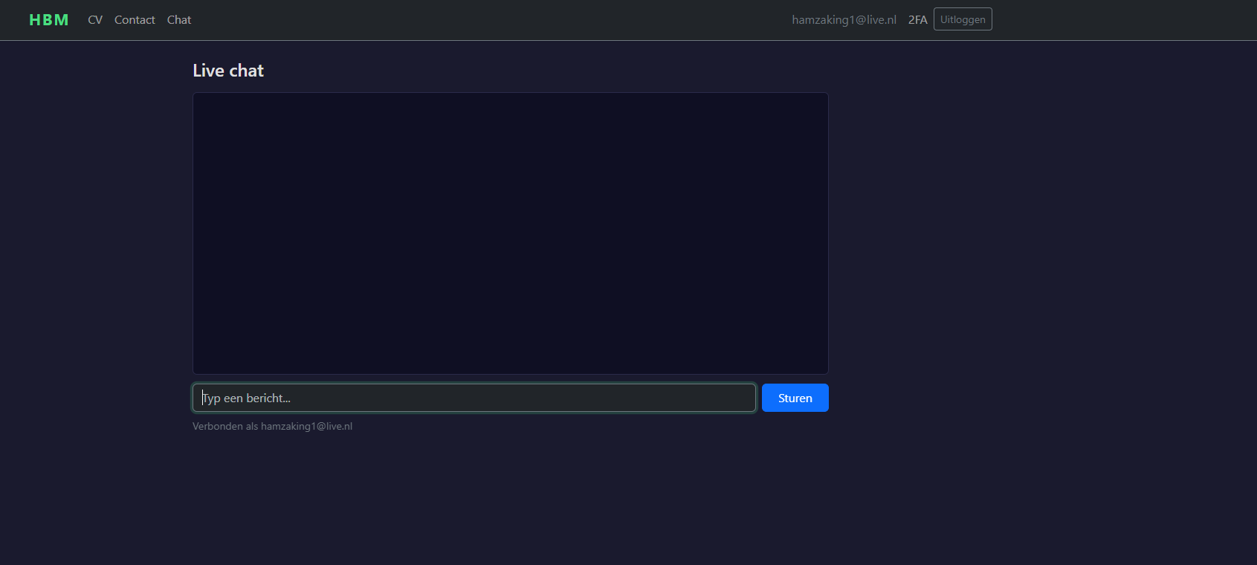
- Login als admin /Admin werkt wel
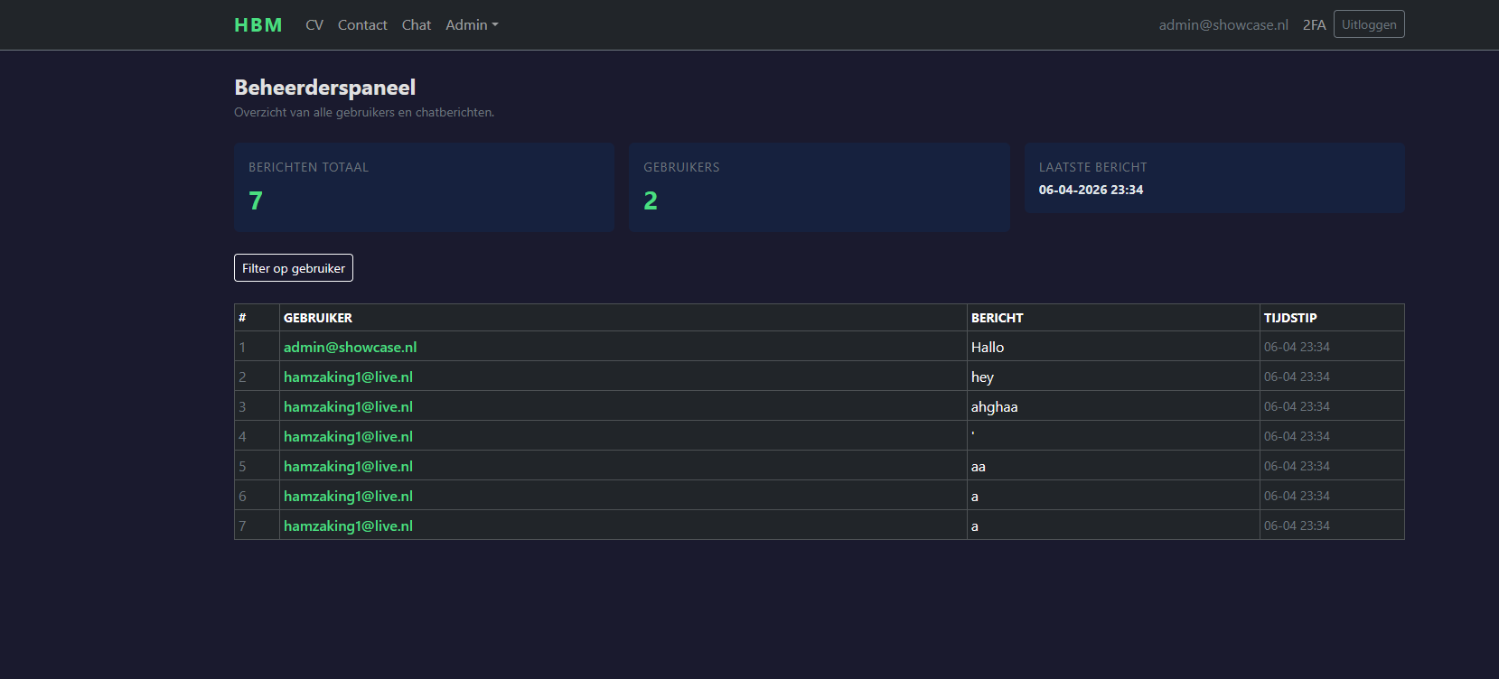

8. SignalR Hub beveiligd
Bestand: ChatHub.cs regel 11
Beschermt tegen: anonieme verbinding met chat
ASVS: V4.1
Code:
[Authorize]
public class ChatHub : Hub
Bewijs:
- Ga naar /Chat zonder ingelogd je wordt geredirect naar login
- Dit bewijst dat ook de WebSocket-verbinding beveiligd is
9. Sender ID altijd server-side
Bestand: ChatHub.cs regel 27
Beschermt tegen: spoofing (iemand anders naam gebruiken)
ASVS: V4.1
Code:
string userName = Context.User?.Identity?.Name ?? "Onbekend";
Bewijs:
De gebruikersnaam komt altijd van de server (Context.User), nooit van de client. De client kan dit niet manipuleren.
10. SQL-injectie preventie (EF Core)
Bestand: MessageService.cs
Beschermt tegen: SQL-injectie
ASVS: V5.3
Code:
_db.Messages.Where(m => m.UserName == userName).ToListAsync();
// EF Core vertaalt dit naar: WHERE UserName = @p0 (geparametriseerd)
Bewijs:
- Probeer ' OR 1=1 -- in het chatbericht of contactformulier geen fout, geen data-leak.
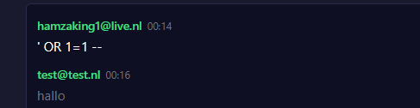
11. Input validatie (server-side)
Bestand: ContactViewModel.cs, RegisterViewModel.cs, Program.cs
Beschermt tegen: ongeldige of kwaadaardige invoer of foute invoer
ASVS: V5.1
Code:
[Required][MaxLength(200)] // Onderwerp max 200 tekens
[EmailAddress] // Valide e-mailformaat
[MaxLength(1000)] // Chatbericht max 1000 tekens
options.User.RequireUniqueEmail = true;
LINQ querys EF Core (de database-laag) gebruikt LINQ-queries dat zijn C#-expressies die eruitzien als: _db.Messages.Where(m => m.UserName == userName).ToListAsync(); EF Core vertaalt dit intern naar SQL met een parameter: SELECT * FROM Messages WHERE UserName = @p0
De @p0 is de parameterwaarde de gebruikersinvoer komt nooit direct in de SQL-tekst terecht. Dat maakt SQL-injectie onmogelijk. Check MessageService.cs. i
12. XSS-preventie via Razor encoding
Bestand: alle .cshtml views
Beschermt tegen: Cross-Site Scripting (XSS)
ASVS: V5.2
Code:
<td>@msg.Content</td> <!-- Razor encode dit automatisch -->
<!-- NOOIT: @Html.Raw(msg.Content) voor user-input -->
Bewijs:
- Stuur als chatbericht: <script>alert('xss')</script> Screenshot: het bericht verschijnt als platte tekst, geen popup

13. 2FA (Two-Factor Authentication via TOTP)
Bestand: AccountController.cs
Beschermt tegen: accountovername bij gelekt wachtwoord
ASVS: V2.8
Hoe werkt het: Na inloggen kan de gebruiker 2FA inschakelen via menu 2FA en dan scannen met een Authenticator.

Bewijs:
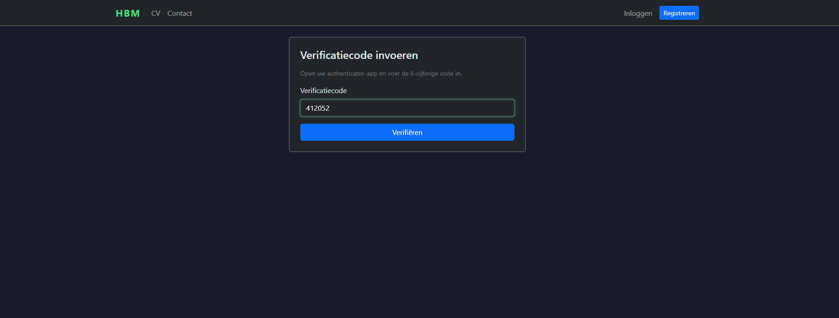

14. Geen secrets in Git
Bestand: appsettings.json, .gitignore
Beschermt tegen: blootstelling van wachtwoorden via Git
ASVS: V14.1
Code in appsettings.json:
"Mailtrap": { "Password": "" } is leeg, ingevuld via user-secrets
15. Veilige wachtwoordopslag via ASP.NET Core Identity
Bestand: AccountController.cs
Beschermt tegen: uitlekken van bruikbare wachtwoorden bij databasecompromis
ASVS: V2.4 Credential Storage
Uitleg: De opslag van gebruikerswachtwoorden is in de applicatie veilig geregeld via ASP.NET Core Identity. Identity slaat wachtwoorden niet in platte tekst op, maar gebruikt standaard een veilige hashingmethode op basis van PBKDF2 met HMAC-SHA256. Daarbij wordt voor iedere gebruiker automatisch een unieke salt gegenereerd. Hierdoor krijgen identieke wachtwoorden in de database toch verschillende hashes en wordt offlinemisbruik na een datalek moeilijker gemaakt.
Deze beveiliging hoefde ik niet zelf handmatig te implementeren, omdat ASP.NET Core Identity dit standaard afhandelt wanneer een account wordt aangemaakt of een wachtwoord wordt gewijzigd. Daarmee is veilige credential storage niet alleen functioneel aanwezig, maar ook in lijn met de eisen van ASVS V2.4.
ASVS-items die nog niet volledig zijn afgedekt
Hoewel in de applicatie al veel beveiligingsmaatregelen zijn geïmplementeerd, zijn nog niet alle relevante onderdelen van de OWASP ASVS volledig afgedekt. Het benoemen van deze openstaande punten is belangrijk, omdat dit laat zien dat ik niet alleen kijk naar wat al aanwezig is, maar ook naar welke beveiligingscontroles nog ontbreken of in een vervolgversie verder uitgewerkt kunnen worden.
Een eerste openstaand punt is ASVS V2.3.3, dat betrekking heeft op herstelmogelijkheden rond tweefactorauthenticatie. In de huidige implementatie is TOTP-gebaseerde 2FA aanwezig, maar er zijn nog geen recovery codes of back-upcodes beschikbaar. Dit betekent dat een gebruiker die zijn authenticator-app of toestel kwijtraakt, problemen kan krijgen bij het opnieuw inloggen. Vanuit securityperspectief is 2FA dus aanwezig, maar vanuit beheerbaarheid en lifecycle nog niet volledig uitgewerkt.
Bij ASVS V3.3 Session Termination is de basis aanwezig, maar nog niet alles is volledig afgedekt. In de applicatie wordt bij uitloggen gebruikgemaakt van SignOutAsync(), waardoor de authenticatiecookie van de huidige sessie correct ongeldig wordt gemaakt. Ook is een sessieduur ingesteld, waardoor cookies niet onbeperkt geldig blijven. Wat nog ontbreekt, is centraal multi-sessiebeheer. Als een gebruiker op meerdere apparaten is ingelogd, wordt bij uitloggen alleen de sessie op het huidige apparaat beëindigd. Functionaliteit zoals “log uit op alle apparaten” of inzicht in actieve sessies is nog niet geïmplementeerd.
Ook op cookiegebied is nog een verbeterpunt aanwezig. De applicatie gebruikt veilige cookie-instellingen zoals HttpOnly, Secure en SameSite, maar ASVS V3.4.5 is nog niet volledig afgedekt omdat de cookie geen __Host- prefix gebruikt. Zo’n prefix zou de binding van de cookie aan het exacte domein verder versterken en maakt bepaalde configuratiefouten moeilijker.
Bij invoervalidatie is de basis aanwezig, maar ASVS V5.1.3 is nog niet volledig afgedekt. Voor chatberichten wordt momenteel vooral gecontroleerd op lengte, maar er is nog geen echte positieve allowlist-validatie op inhoudsniveau. Dat betekent dat de applicatie wel beschermd is tegen uitvoering van kwaadaardige invoer via output encoding, maar dat de invoer zelf nog niet zo strikt wordt begrensd als ASVS idealiter voorschrijft.
Ook ASVS V7 Error Handling and Logging is nog niet volledig uitgewerkt. In de applicatie is wel standaard logging aanwezig via de ASP.NET Core-configuratie, maar er is nog geen expliciete auditlog voor securitygebeurtenissen. Denk hierbij aan mislukte logins, lockouts, autorisatiefouten of gevoelige accountwijzigingen. Daarnaast worden logs niet apart beschermd of buiten de applicatie opgeslagen, waardoor ook onderdelen zoals logbescherming en controle op logmanipulatie nog niet aantoonbaar zijn afgedekt. Daar komt bij dat gebruikersinvoer nog niet expliciet wordt gesaniteerd voordat die eventueel in logs terechtkomt, waardoor risico’s zoals log injection nog niet formeel zijn gemitigeerd.
Op het gebied van gegevensbescherming zijn er eveneens openstaande punten. In de huidige situatie worden gegevens zoals e-mailadressen en chatberichten opgeslagen zonder formele classificatie van gevoeligheid. Ook is de SQLite-database lokaal niet versleuteld opgeslagen, wat betekent dat gegevens direct leesbaar zijn wanneer iemand toegang heeft tot het databasebestand. Daarnaast is er nog geen uitgewerkt beleid voor gegevensretentie. Chatberichten worden op dit moment onbeperkt bewaard, waardoor onderdelen rond dataclassificatie, gegevensbescherming en bewaartermijnen nog niet volledig zijn afgedekt.
informatie of andere beveiligingsrelevante gegevens, nooit in logs of responses terechtkomen. Ook dit vraagt om aanvullende controle en documentatie.
Tot slot is ASVS V14.2.1 Dependency Management nog niet volledig afgedekt. Ik controleer gebruikte pakketten wel handmatig op bekende kwetsbaarheden, bijvoorbeeld met dotnet list package --vulnerable, maar deze controle is nog niet geautomatiseerd in een CI/CD-proces. Daardoor is dependency scanning aanwezig als werkwijze, maar nog niet structureel ingebed in een afdwingbare ontwikkelstraat.
Door deze openstaande punten expliciet te benoemen, wordt duidelijk dat de applicatie al een goede beveiligingsbasis heeft, maar dat er nog verdere verbeteringen mogelijk zijn op het gebied van sessiebeheer, 2FA-herstel, logging, dataclassificatie, gegevensretentie, strengere invoervalidatie en geautomatiseerde dependencycontrole.
Deelconclusie
De vergelijking met de OWASP ASVS laat zien dat de applicatie al veel relevante beveiligingsmaatregelen correct implementeert, onder andere op het gebied van wachtwoordopslag, beveiligde cookies, autorisatie, output encoding en security headers. Tegelijkertijd maakt deze analyse zichtbaar welke onderdelen nog niet volledig zijn afgedekt en in een vervolgversie verder verbeterd kunnen worden. Daarmee laat dit hoofdstuk niet alleen zien wat al gerealiseerd is, maar ook dat de beveiliging kritisch is beoordeeld aan de hand van een erkende standaard.

Acceptatie van de webapplicatie (Analyseren, Adviseren)
Om te kunnen aantonen dat de showcasewebsite correct en veilig functioneert, is een teststrategie toegepast op meerdere niveaus: unit tests, integratietests, end-to-end tests en gerichte securitytests. Deze combinatie is bewust gekozen, omdat elk testniveau een ander deel van de applicatie controleert. Samen geven deze tests een breedbeeld van de kwaliteit, betrouwbaarheid en veiligheid van het systeem.
De backend is getest met xUnit. Deze tests richten zich op afzonderlijke onderdelen van de applicatie, zoals de logica in de MessageService, die verantwoordelijk is voor het opslaan en ophalen van chatberichten. Daarbij is gecontroleerd of berichten correct worden opgeslagen, in de juiste volgorde worden teruggegeven en alleen zichtbaar zijn voor de juiste gebruiker. Ook is gekeken of ingestelde limieten, zoals een maximaal aantal berichten, correct worden toegepast. Omdat deze service direct samenwerkt met de data laag via Entity Framework Core, is gebruikgemaakt van een in-memory database. Daardoor wordt niet alleen de logica van de service getest, maar ook de samenwerking tussen service en database. Deze tests functioneren daarmee als integratietests.
Een belangrijk voorbeeld hierbij is het testen van XSS-gerelateerde invoer. In de test is gecontroleerd dat invoer zoals <script>alert('xss')</script> ongewijzigd wordt opgeslagen. Dat is bewust gedaan: de service hoort gegevens niet zelf te veranderen. De bescherming tegen XSS vindt plaats in de presentatie laag, waar Razor de output encodeert voordat deze aan de gebruiker wordt getoond. Op deze manier is de verantwoordelijkheid tussen opslag en weergave bewust gescheiden, en wordt gecontroleerd of die scheiding correct werkt.
Voor het testen van complete gebruikersscenario’s is Cypress voorzien als framework voor end-to-end tests. Deze tests bootsen echte gebruikers na in de browser en controleren volledige flows, zoals registreren, inloggen, een chatbericht versturen en het gebruik van beheerfunctionaliteit. Waar unit- en integratietests vooral afzonderlijke onderdelen en samenwerkingen controleren, verifiëren E2E-tests of frontend, backend, database en authenticatie gezamenlijk correct functioneren vanuit het perspectief van de eindgebruiker.
Naast functionele tests zijn specifieke securitytests uitgevoerd om te controleren of de belangrijkste beveiligingsmaatregelen in de praktijk effectief zijn. XSS is getest door een script-tag als chatbericht in te voeren; de verwachte uitkomst is dat deze invoer alleen als tekst zichtbaar wordt en niet wordt uitgevoerd. CSRF-bescherming is gecontroleerd door te verifiëren dat formulieren een geldige __RequestVerificationToken bevatten. IDOR is getest door als gewone gebruiker rechtstreeks admin functionaliteit te benaderen, wat moet worden geblokkeerd. SQL-injectie is gecontroleerd met invoer zoals ' OR 1=1 --, waarbij geen ongeautoriseerde toegang of foutmeldingen mogen ontstaan doordat Entity Framework Core gebruikmaakt van geparametriseerde queries. Daarnaast is brute-forcegedrag getest door meerdere foutieve inlogpogingen na elkaar uit te voeren, waarna account lockout moet optreden.
Op basis van deze testaanpak beoordeel ik de implementatie van de belangrijkste securitymaatregelen als grotendeels correct en passend bij de risico’s van de applicatie. De uitgevoerde tests laten zien dat authenticatie, autorisatie, inputverwerking en afscherming van functionaliteit op de belangrijkste punten werken zoals bedoeld. Tegelijkertijd laat de acceptatiefase ook zien dat verdere verdieping mogelijk blijft. Met name het structureel vastleggen van alle testresultaten, het toevoegen van een volledige OWASP ZAP-rapportage en het verder uitwerken van end-to-end testresultaten zouden de onderbouwing van deze beoordeling nog sterker maken.
Mijn oordeel is daarom dat de showcasewebsite op acceptatieniveau voldoende veilig en functioneel is om aan te tonen dat de gekozen securitymaatregelen in de praktijk werken. Het advies voor verdere verbetering is om securitytesting nog verder te formaliseren, bijvoorbeeld door geautomatiseerde dependency scanning, uitgebreidere rapportage van testuitvoer en aanvullende validatie met tooling zoals OWASP ZAP structureel onderdeel te maken van de acceptatiefase. Daarmee wordt de beoordeling van de applicatie niet alleen technisch onderbouwd, maar ook beter herhaalbaar en controleerbaar.

Ethical hacking (Professionele Vaardigheden / Toekomstgericht organiseren)
Binnen dit project heb ik geleerd dat security niet alleen een technisch onderwerp is, maar ook een ethisch vraagstuk. Tijdens de ontwikkeling van de showcasewebsite werd duidelijk dat ik als ontwikkelaar verantwoordelijk ben voor de manier waarop gebruikersgegevens, functionaliteiten en beveiligingsmaatregelen worden ontworpen en toegepast. Het bouwen van een profielpagina, contactpagina en chatsysteem betekent namelijk ook dat ik moet nadenken over wat er mis kan gaan als beveiliging ontbreekt of verkeerd wordt toegepast. Daardoor ben ik gaan inzien dat veilige softwareontwikkeling niet alleen gaat over “iets werkend maken”, maar ook over het voorkomen van schade voor gebruikers en het zorgvuldig omgaan met vertrouwen.
De ethische aspecten kwamen in dit project vooral naar voren bij authenticatie, autorisatie en de verwerking van gebruikersdata. Zodra een gebruiker kan inloggen, berichten kan versturen of beheerfunctionaliteit kan gebruiken, ontstaat er een verantwoordelijkheid om misbruik te voorkomen. Denk bijvoorbeeld aan het risico dat een gebruiker gegevens van een ander kan bekijken, dat invoer misbruikt wordt voor XSS, of dat iemand ongeautoriseerd toegang krijgt tot beheerschermen. Door deze risico’s te analyseren met threat modeling en securitytests, begreep ik beter dat beveiligingsmaatregelen niet alleen technische oplossingen zijn, maar ook morele keuzes: ik bescherm hiermee de privacy, veiligheid en betrouwbaarheid van de applicatie voor andere gebruikers.
Ook tijdens het testen kwamen ethische aspecten duidelijk naar voren. Securitytesten, zoals het controleren op XSS, CSRF, IDOR, SQL-injectie en brute-forcegedrag, mogen niet zomaar overal worden uitgevoerd. In dit project test ik uitsluitend op mijn eigen applicatie en in een gecontroleerde omgeving. Daardoor heb ik geleerd dat ethical hacking betekent dat je alleen onderzoekt wat toegestaan is, met als doel de beveiliging te verbeteren en niet om schade te veroorzaken. Het verschil tussen een aanvaller en een ethical hacker zit dus niet alleen in de techniek, maar vooral in toestemming, bedoeling en verantwoordelijkheid.
Daarnaast heb ik geleerd dat het gebruik van securitymaatregelen ook ethische gevolgen heeft voor de gebruiker. Een maatregel zoals account lockout beschermt tegen brute-force aanvallen, maar kan ook invloed hebben op de gebruiksvriendelijkheid wanneer een legitieme gebruiker tijdelijk wordt buitengesloten. Hetzelfde geldt voor 2FA of strenge autorisatie: deze verhogen de beveiliging, maar moeten wel op een manier worden toegepast die begrijpelijk en werkbaar blijft voor de eindgebruiker. In dit project ben ik daardoor gaan begrijpen dat goede beveiliging altijd een balans zoekt tussen bescherming, gebruiksgemak en proportionaliteit.
Een ander belangrijk ethisch aspect is de omgang met gevonden kwetsbaarheden. Wanneer tijdens het testen een zwakke plek wordt ontdekt, is het niet voldoende om alleen te constateren dat het probleem bestaat. Ik heb in dit project geleerd dat je zo’n bevinding zorgvuldig moet documenteren: wat is het probleem, wat is het risico, hoe is het ontdekt en hoe is het opgelost? Dat hoort bij professioneel handelen. Het zorgt ervoor dat security niet afhankelijk blijft van toeval, maar onderdeel wordt van een gestructureerde en verantwoorde ontwikkelaanpak.
Door dit project begrijp ik beter dat ethical hacking niet losstaat van softwareontwikkeling, maar er juist bij hoort. De ethische aspecten zitten in het ontwerpen van veilige functionaliteit, het verantwoord testen van kwetsbaarheden, het beschermen van gebruikers en het zorgvuldig omgaan met resultaten. Dit inzicht is tijdens het project ontstaan door het combineren van threat modeling, securitymaatregelen in code en het kritisch nadenken over de gevolgen van technische keuzes voor de gebruiker en de applicatie als geheel.

Bronnen
OWASP Foundation. (2025). OWASP Top 10:2025. Geraadpleegd op 7 april 2026.
OWASP Foundation. (z.d.). OWASP Top Ten Web Application Security Risks. Geraadpleegd op 7 april 2026.
OWASP Foundation. (z.d.). OWASP Application Security Verification Standard (ASVS). Geraadpleegd op 7 april 2026.
OWASP Foundation. (2021). OWASP ASVS 4.0.3 stable release. Geraadpleegd op 7 april 2026.
OWASP Foundation. (z.d.). Index ASVS. Geraadpleegd op 7 april 2026.
OWASP Foundation. (2025). A01:2025 Broken Access Control. Geraadpleegd op 7 april 2026.
OWASP Foundation. (2025). A03:2025 Software Supply Chain Failures. Geraadpleegd op 7 april 2026.
Nationaal Cyber Security Centrum. (z.d.). (Multifactor) authenticatie. Geraadpleegd op 7 april 2026.
Nationaal Cyber Security Centrum. (z.d.). Wat is authenticatie? Geraadpleegd op 7 april 2026.
Nationaal Cyber Security Centrum. (z.d.). Wat is tweefactorauthenticatie? Geraadpleegd op 7 april 2026.
Nationaal Cyber Security Centrum. (z.d.). Volwassen authenticeren. Geraadpleegd op 7 april 2026.
Nationaal Cyber Security Centrum. (z.d.). Basisprincipes voor digitale veiligheid. Geraadpleegd op 7 april 2026.
Microsoft Learn. (2025, 28 augustus). Authentication and authorization in ASP.NET Core SignalR. Geraadpleegd op 7 april 2026.
Microsoft Learn. (z.d.). .NET API browser. Geraadpleegd op 7 april 2026.
National Vulnerability Database. (2024). CVE-2024-38095: .NET and Visual Studio Denial of Service Vulnerability. Geraadpleegd op 7 april 2026.
National Vulnerability Database. (2024). CVE-2024-21319: Microsoft Identity Denial of Service Vulnerability. Geraadpleegd op 7 april 2026.

Bijlagen
- Code

